

混合高斯分布的探究

姓 名： | 陈卓妍
学 号： | 523030910037
学 院： | 电子信息与电气工程学院

2024年12月7日

摘要
本文是一份关于混合高斯分布的探究性学习报告。报告首先定义了混合高斯分布，即由两个或多个正态分布按照一定比例混合而成的分布。接着，通过生成5000个混合高斯分布的随机数，并绘制频率分布直方图，分析了不同参数对直方图“峰”形状的影响。研究发现，$μ_{1}$的变化使两个峰左右平移，$μ_{2}$的变化只会使一个峰左右平移；$σ_{1}^{2}$的变化使两个峰变窄变宽，$σ_{2}^{2}$的变化只会使一个峰变窄变宽；$p$改变前后两项的权重，从而使两个“峰”的相对高度发生变化
报告还探讨了混合高斯分布的期望和方差，并绘制了随机变量$U_{i}=\frac{1}{\sqrt{nD(Z)}}(\sum_{j=1}^{n}{Z_{ij}−nE(Z)})$的频率分布直方图（其中$Z_{ij}$代表计算机随机生成的第i组第j个混合高斯分布随机数），分析了不同n值对直方图“峰”的影响。最后，通过理论分析和中心极限定理，得出了U的分布随着n的增大越来越接近标准正态分布的结论。
报告最后总结了混合高斯分布的特性，并提供了生成混合高斯分布随机数和绘制频率分布直方图的Python代码。通过这项探究，作者深入理解了混合高斯分布的特性及其在实际应用中的意义。

关键词：混合高斯分布，频率分布直方图，正态分布

1 探究任务一
  - 混合高斯分布的定义
随机变量$X\sim N(μ_{1}, σ_{1}^{2}), Y\sim N(μ_{2}, σ_{2}^{2})$，则$Z = X + ηY$服从的分布称为混合高斯分布。其中$P(η=0)=1−p, P(η=1)=p$
  - 混合高斯分布随机数
令$μ_{1}=0，μ_{2}=10，σ_{1}=2，σ_{2}=2，p =0.7$，则生成5000个混合高斯分布的随机数。
  - 混合高斯分布频率直方图
根据1.2中的数据，画出频率分布直方图如下：
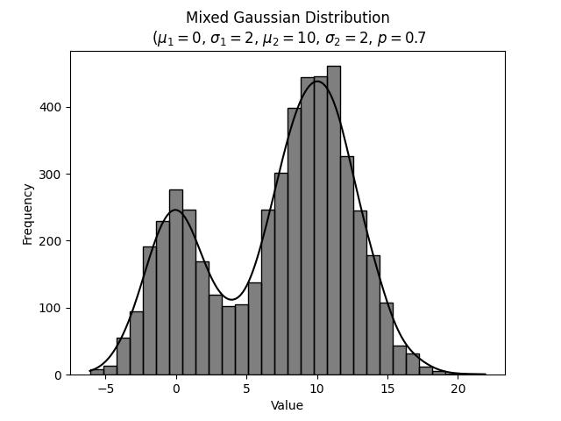

  - 不同参数对频率直方图“峰”的影响
    - $μ_{1}$对直方图的影响
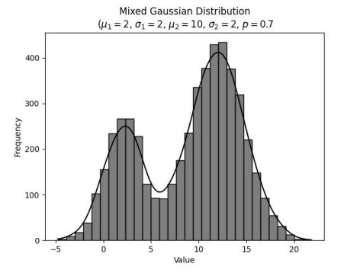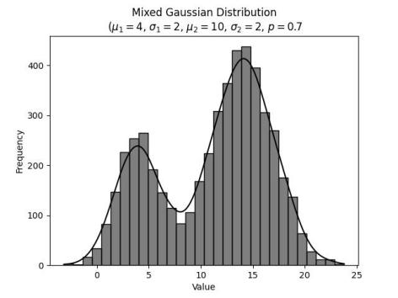
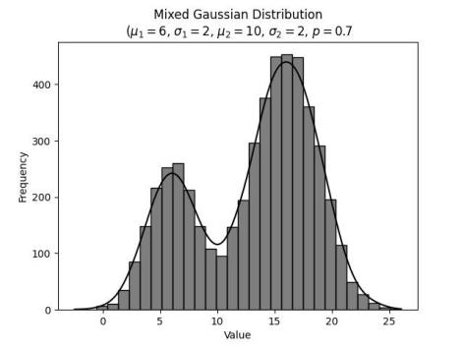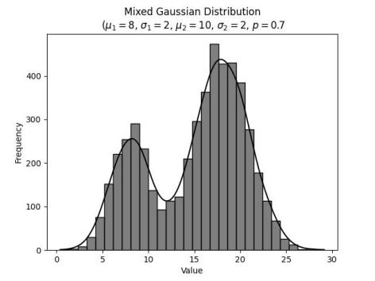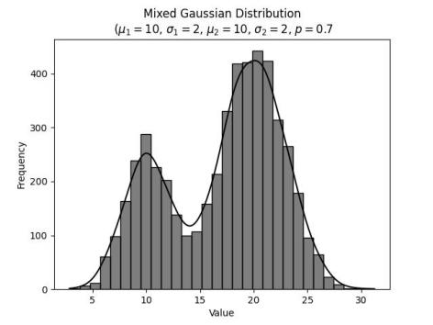
通过观察图片，可以看到$μ_{1}$对直方图“峰”的形状没有明显影响，但是随着$μ_{1}$的增加，直方图的“峰”整体向x轴右侧平移，且移动距离与$μ_{1}$的增加值基本一致。

    - $μ_{2}$对直方图的影响
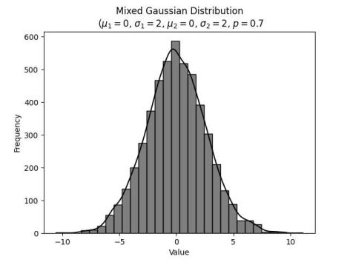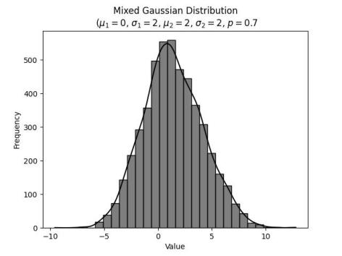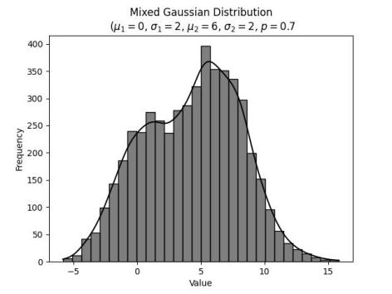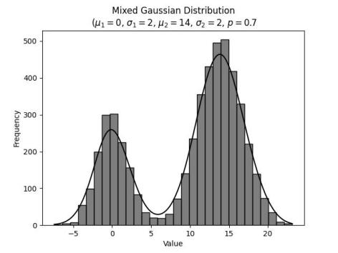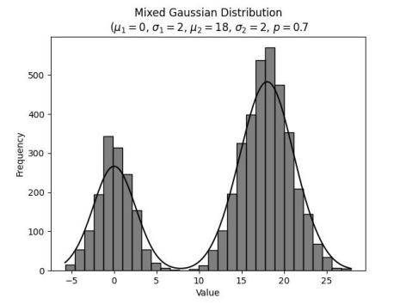
通过观察图片，可以发现当${|μ}_{1}−μ_{2}|$较小时，两个“峰”基本重叠，频率分布直方图上只显示单峰；当${|μ}_{1}−μ_{2}|$较大时，频率分布直方图上出现两个“峰”，“峰顶”对应的值分别大致为$μ_{1},μ_{2}$的值，且由随机变量Y产生的“峰”更高。

    - $σ_{1}$对直方图的影响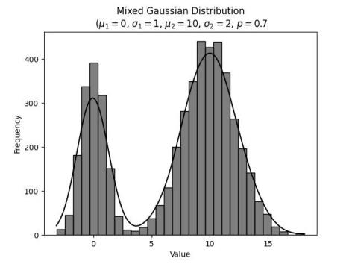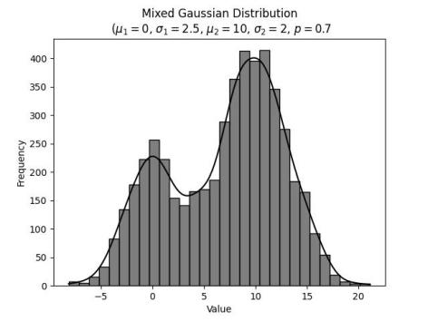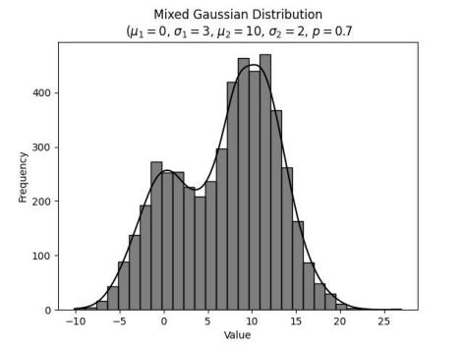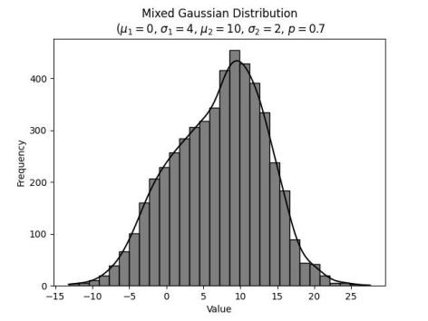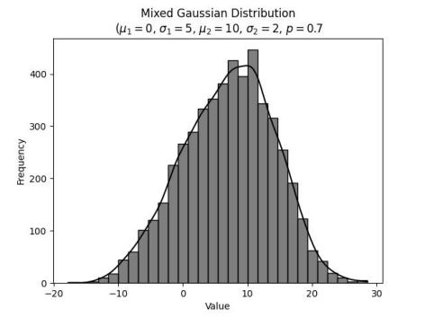
通过观察图片可以发现，当$σ_{1}$较小时，频率分布直方图上呈现出两个“峰”，分别由随机变量X和Y决定；随着$σ_{1}$的增大，由随机变量X决定的“峰”逐渐变“矮宽”，并于随机变量Y决定的“峰”融合成为一个“峰”。

    - $σ_{2}$对直方图的影响
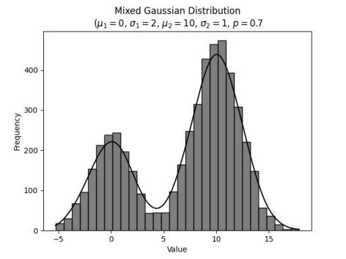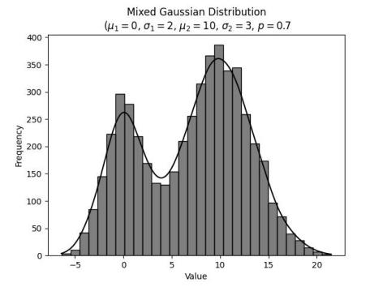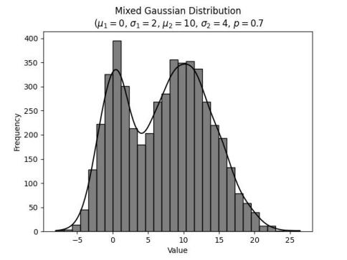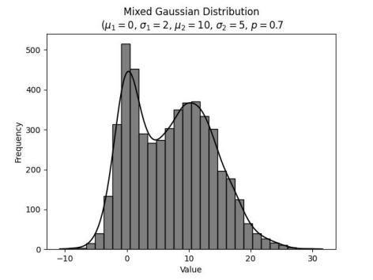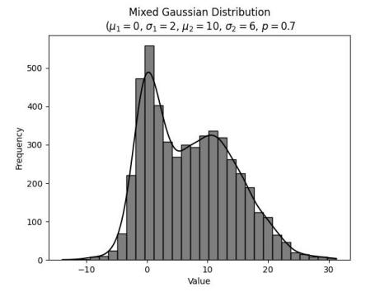
通过观察图片可以发现，随着$σ_{2}$的增大，右侧由Y决定的“峰”逐渐变矮变宽，而左侧“峰”无明显变化。

    - $p$对直方图的影响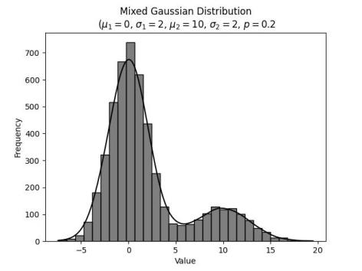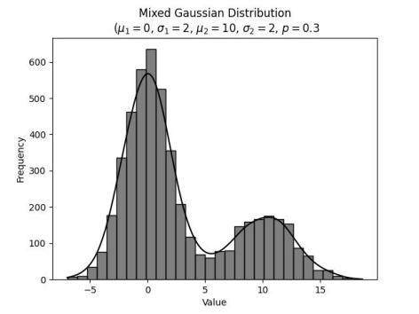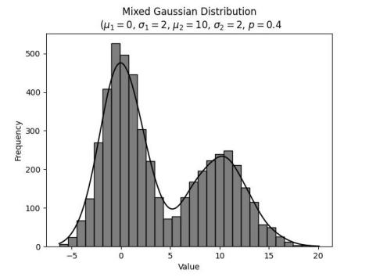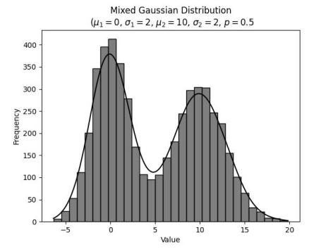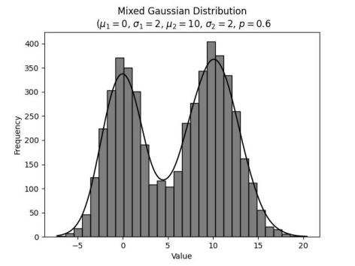
通过观察以上图片，可以发现$p$影响两个“峰”之间的相对高度。随着$p$从0增大到1，由Y决定的“峰”不断增高，由X决定的峰逐渐变矮。

  - 理论分析
由正态分布的可加性可知$X+Y\sim N(μ_{1}+μ_{2},σ_{1}^{2}+σ_{2}^{2})$，X，Y，$η$相互独立，则Z的分布函数为
$$F_{Z}(z)=P(Z≤z)=P(X+ηY≤z)=P(X≤z|η=0)P(η=0)+P(X+Y≤z|η=1)P(η=1)$$
$$=P(X≤z)P(η=0)+P(X+Y≤z)P(η=1)$$
$$=(1−p)\int_{−∞}^{z}{\frac{1}{\sqrt{2π}σ_{1}}e^{−\frac{{(x−μ_{1})}^{2}}{2σ_{1}^{2}}}dx}+p\int_{−∞}^{z}{\frac{1}{\sqrt{2π(σ_{1}^{2}+σ_{2}^{2})}}e^{−\frac{{(x−(μ_{1}+μ_{2}))}^{2}}{2{(σ}_{1}^{2}+σ_{2}^{2})}}dx}$$
对$F_{Z}(z)$求导得到密度函数：
$$f_{Z}(z)=(1−p)\frac{1}{\sqrt{2π}σ_{1}}e^{−\frac{{(z−μ_{1})}^{2}}{2σ_{1}^{2}}}+p\frac{1}{\sqrt{2π(σ_{1}^{2}+σ_{2}^{2})}}e^{−\frac{{(z−(μ_{1}+μ_{2}))}^{2}}{2{(σ}_{1}^{2}+σ_{2}^{2})}}$$
由密度函数，可以得到以下结论：
- $μ_{1}$的变化使两个峰左右平移，$μ_{2}$的变化只会使一个峰左右平移
- $σ_{1}^{2}$的变化使两个峰变窄变宽，$σ_{2}^{2}$的变化只会使一个峰变窄变宽
- $p$改变前后两项的权重，从而使两个“峰”的高度发生变化
由密度函数得出的结论与前述结论相一致。

2 探究任务二
2.1 混合高斯分布的期望和方差
$$E(Z) = E(X + ηY) = E(X) + E(η)E(Y) = μ_{1}+pμ_{2}$$
$$D(Z) = σ_{1}^{2} + pσ_{2}^{2}+ p(1−p)μ_{2}^{2}$$
2.2 随机变量U的频率分布直方图
$$U_{i}=\frac{1}{\sqrt{nD(Z)}}(\sum_{j=1}^{n}{Z_{ij}−nE(Z)})$$
其中$Z_{ij}$代表计算机随机生成的第i组第j个随机数，取n=1000，U的频率分布直方图如下。

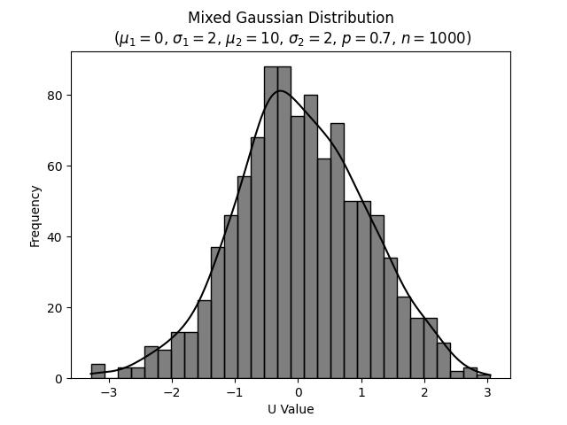
2.3 n值对频率分布直方图“峰”的影响
2.3.1 $μ_{1}=0, μ_{2}=10$
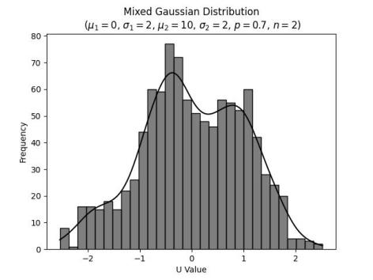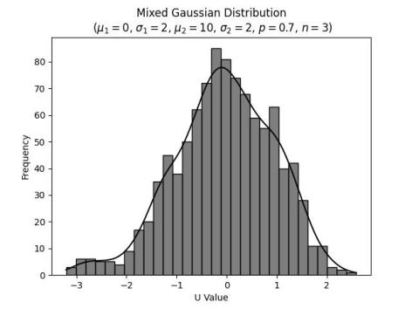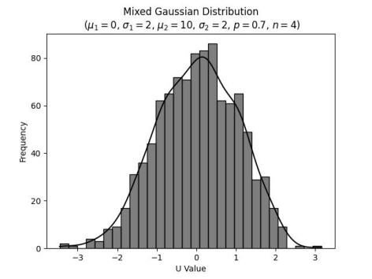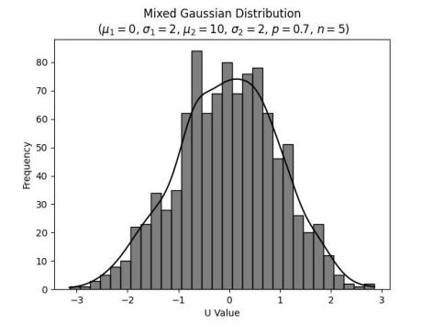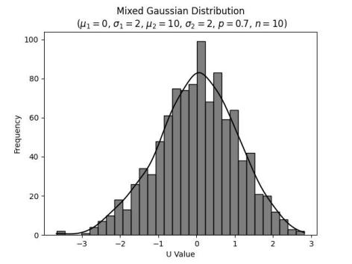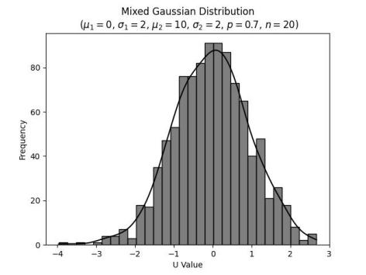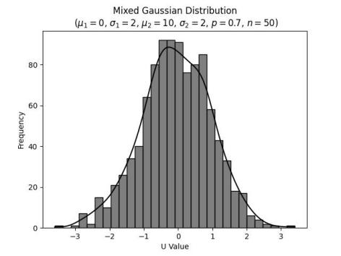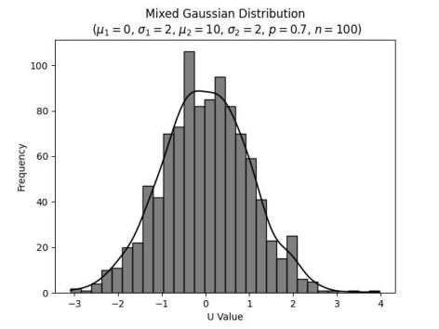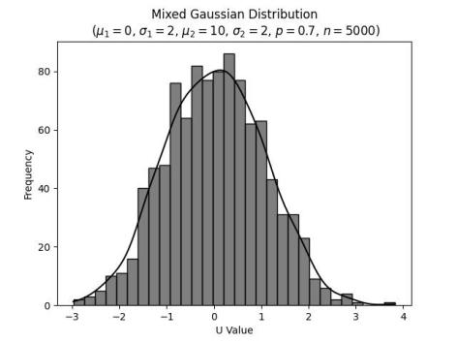
2.3.2 $μ_{1}=0, μ_{2}=50$
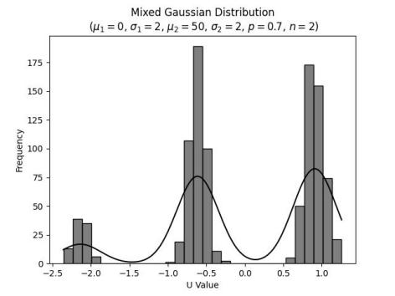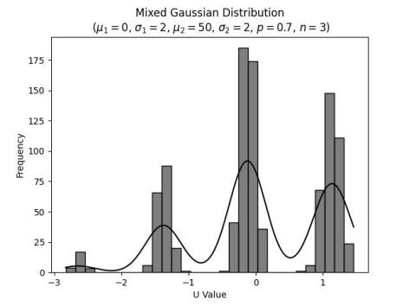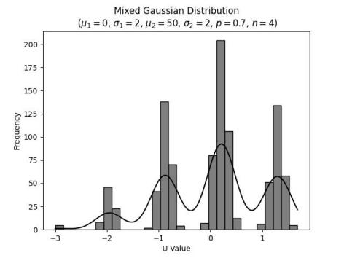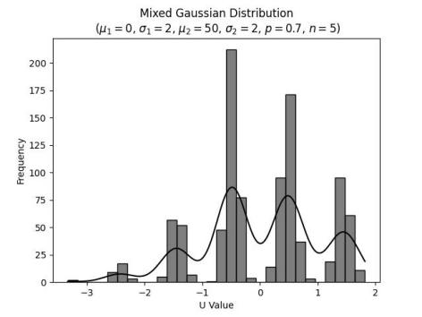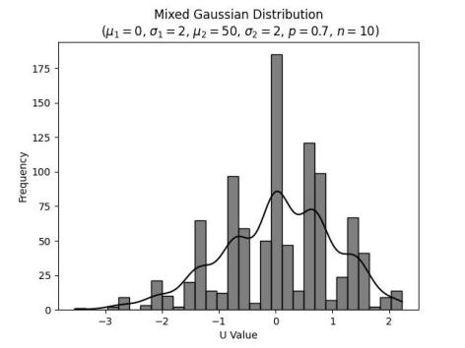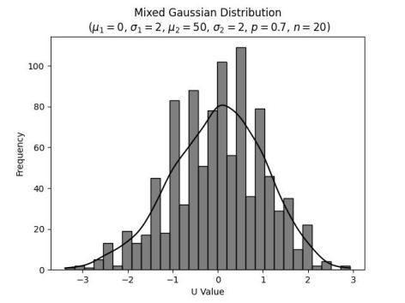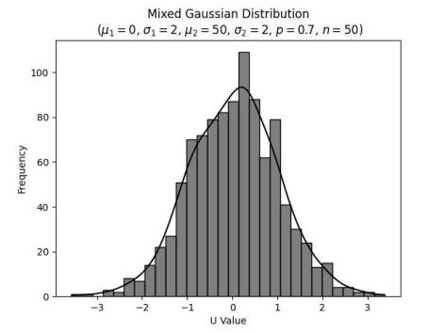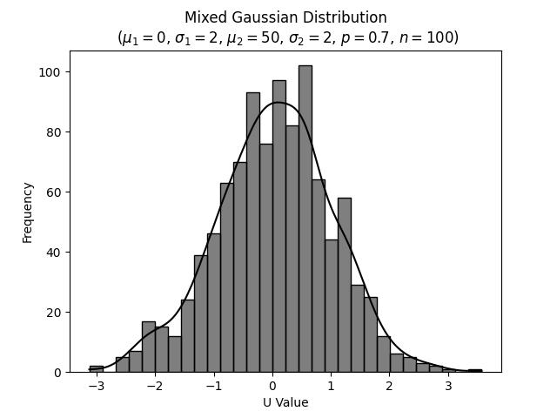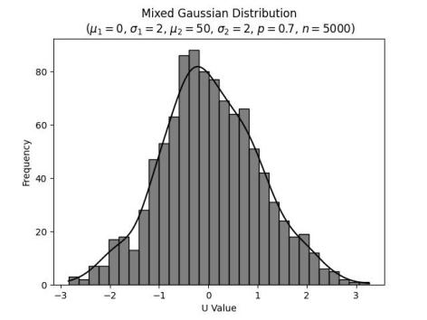
2.3.3 $μ_{1}=0, μ_{2}=100$
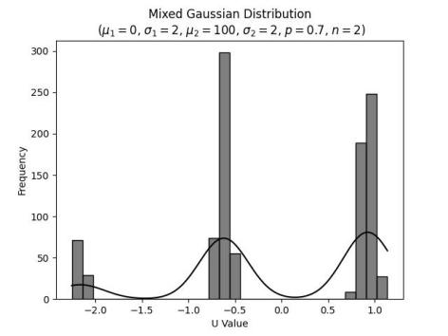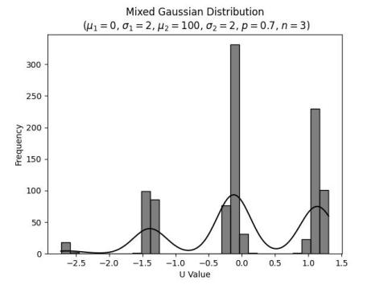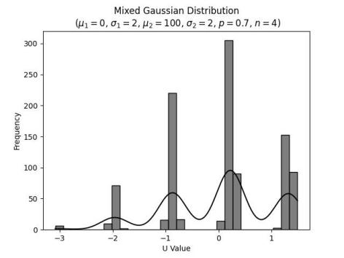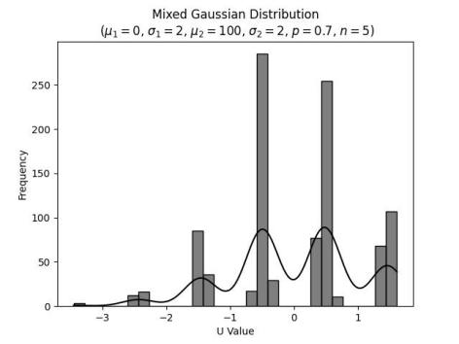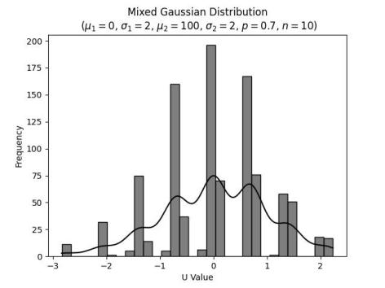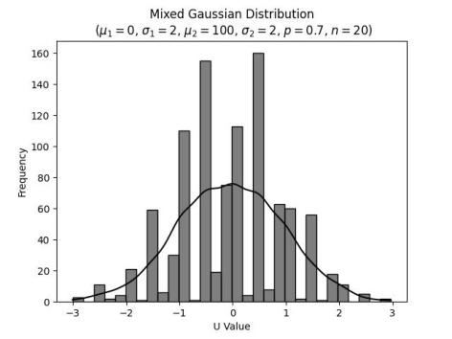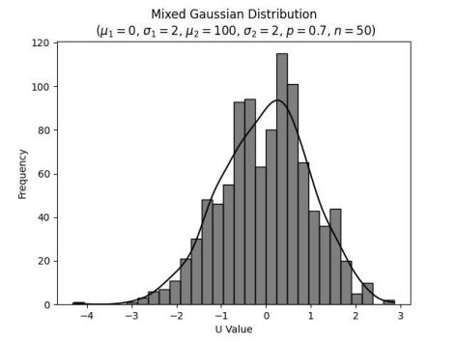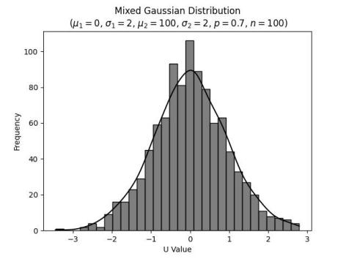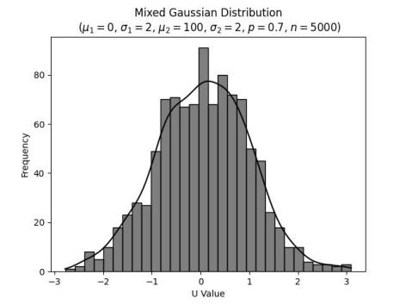
2.3.4 $μ_{1}=0, μ_{2}=1000$
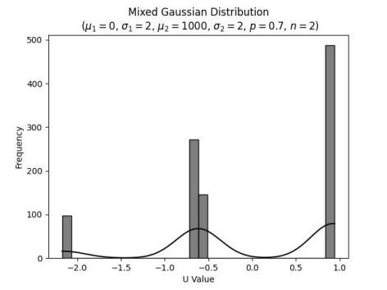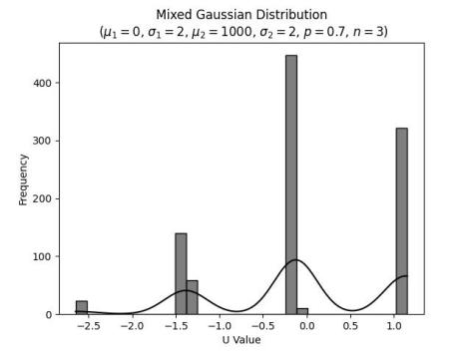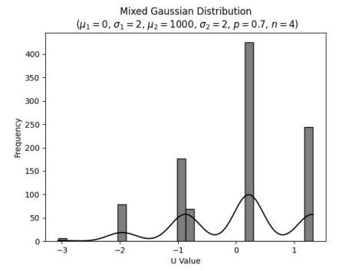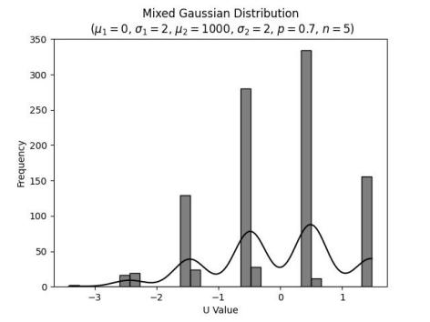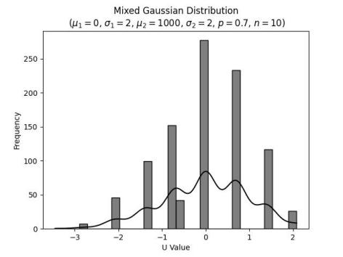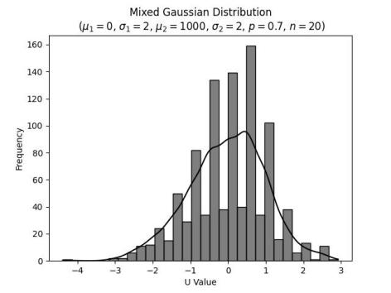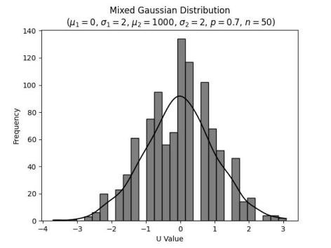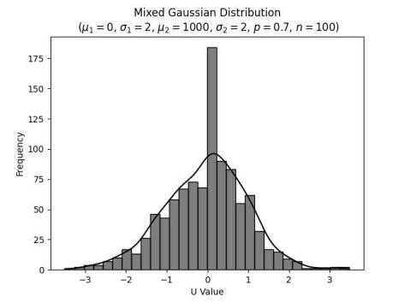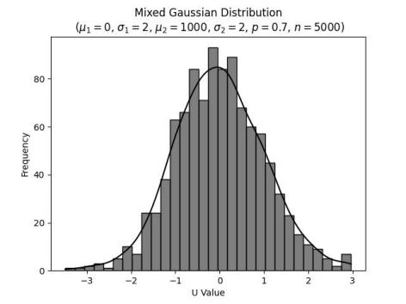
通过分析以上4组图片，可以得出以下结论：
- 当$μ_{1}$，$μ_{2}$比较接近时，只有当n很小（如等于2）时才有双峰出现，否则均在频率分布直方图上表现为一个峰，且唯一的“峰”出现在$0$附近。
- 当$μ_{1}$，$μ_{2}$差值较大时，若n值较小，图上可出现n+1个明显分立的“峰”，但随着n值的增大，“峰”逐渐密集并汇聚在一起，难以辨别“峰”的个数，直至汇聚成一个“峰”，单峰出现在$0$附近。
- 由于p取0.7，当n较小时可以明显发现高度最高的“峰”偏向图的右侧，而不是对称分布。

2.4 理论分析
对于每一组，随机变量$Z_{ij}$独立同分布，$E(Z_{ij})=E(Z)=μ_{1}+pμ_{2},D(Z_{ij})=D(Z)=σ_{1}^{2} + pσ_{2}^{2}+ p(1−p)μ_{2}^{2}$。
由中心极限定理可知：
$$\lim_{n→+∞}{P(\frac{1}{\sqrt{nD(Z)}}(\sum_{j=1}^{n}{Z_{ij}−nE(Z)})≤x)}=Φ(x)$$
故有
$$\lim_{n→+∞}{P(U_{i}≤x)}=Φ(x)$$
故当n逐渐增大时，U越来越接近标准正态分布，与图片中的特征基本吻合。

3 感想
在完成这份关于混合高斯分布的探究性学习报告后，我深刻体会到了统计学在数据分析中的强大应用，以及对复杂分布进行建模的重要性。通过对混合高斯分布的深入研究，我不仅巩固了对正态分布的理解，还学会了如何通过参数调整来影响和控制分布的形状和特性。
实验过程中，我通过编程生成随机数并绘制频率分布直方图，这种实践操作让我更加直观地感受到了理论在实际中的应用。观察不同参数对直方图“峰”形状的影响，我学会了如何通过视觉化工具来分析和解释数据。
此外，通过理论分析和中心极限定理的应用，我进一步理解了样本量对分布特性的影响，以及在大样本条件下，随机变量的分布趋向于正态分布的统计特性。这种理论联系实际的学习方式，让我对统计学的理解更加深刻。在编写Python代码的过程中，我也提升了自己的编程技能。
此外，我想在此感谢熊老师课堂上详细讲解了复杂的概念和理论，使我能够灵活地把所学知识运用到本次实验探究中，让我受益匪浅。在未来的学习和研究中，我将继续运用在课堂上学到的知识和技能，不断探索和前进。
总的来说，这次混合高斯分布的探究不仅增强了我的理论知识，也提高了我的实践能力。我期待将这些新学到的技能应用到更广泛的领域中，解决更多实际问题。

4 附录
4.1 探究任务一生成代码
import numpy as np
import matplotlib.pyplot as plt
import seaborn as sns

# 设定参数
mu1 = 0
mu2 = 10 # 高斯分布的均值
sigma1 = 2
sigma2 = 2 # 高斯分布的标准差
p = 0.7 # 混合比例
# 生成100个符合N(0, 1)的随机变量
x = np.random.normal(mu1, sigma1, 5000)
y = np.random.normal(mu2, sigma2, 5000)
# 定义eta的值和它们的概率
values = [0, 1]
probabilities = [1-p, p]
# 生成随机变量eta
a = np.random.choice(values, size = 5000, p=probabilities)
z = x + a*y
# 画出频率分布直方图
sns.histplot(z,bins=30,kde=True,color='black')
plt.title(f'Mixed Gaussian Distribution\n ($\mu_1 = {mu1}$, $\sigma_1 = {sigma1}$, $\mu_2 = {mu2}$, $\sigma_2 = {sigma2}$, $p = {p}$')
plt.xlabel('Value')
plt.ylabel('Frequency')
plt.savefig(f'D:/概率论与数理统计/大作业/Task1/mu1 = {mu1}_sigma1 = {sigma1}_mu2 = {mu2}_sigma2 = {sigma2}_p = {p}$.jpg')
plt.show()

4.2 探究任务二生成代码

import numpy as np
import matplotlib.pyplot as plt
import seaborn as sns

# 设定参数
mu1, mu2 = 0, 10 # 高斯分布的均值
sigma1, sigma2 = 2, 2 # 高斯分布的标准差
p = 0.7 # 混合比例
n = 1000
# 生成100个符合N(0, 1)的随机变量
for n in [2,3,4,5,10,20,50,100,5000]:
for mu2 in [10,50,100,1000]:
values = [0, 1]
probabilities = [1-p, p]
EZ = mu1 * (1 - p) + p*(mu1 + mu2)
DZ = (sigma1**2) + p * (sigma2**2) + p * (1-p) * (mu2)**2
U = []
for i in range(1000):
x = np.random.normal(mu1, sigma1, n)
y = np.random.normal(mu2, sigma2, n)
a = np.random.choice(values, size = n, p=probabilities)
z = x + a*y
U1 = (z.sum() - n * EZ) / (n * DZ)**0.5
U.append(U1)
U = np.array(U)
# 画出频率分布直方图
sns.histplot(U,bins=30,kde=True,color='black')
#plt.hist(U, bins=50, density=True, alpha=0.6)
plt.title(f'Mixed Gaussian Distribution\n ($\mu_1 = {mu1}$, $\sigma_1 = {sigma1}$, $\mu_2 = {mu2}$, $\sigma_2 = {sigma2}$, $p = {p}$, $n = {n}$)')
plt.xlabel('U Value')
plt.ylabel('Frequency')
plt.savefig(f'D:/概率论与数理统计/大作业/Task1/mu1 = {mu1}_sigma1 = {sigma1}_mu2 = {mu2}_sigma2 = {sigma2}_p = {p}_n = {n}.jpg')
plt.show()

